В период отопительного сезона причиной возгораний являются грубые нарушения правил пожарной безопасности при эксплуатации отопительных систем и установок, а в особенности печного отопления, которое зачастую эксплуатируется с трещинами в дымоходах, без разделок до сгораемых конструкций стен, перегородок и перекрытий, а также без предтопочных листов. Оставленные над печами для просушки домашние вещи и другие сгораемые материалы также приводят к огненным трагедиям. Не мало пожаров происходит из-за нарушения правил пожарной безопасности при эксплуатации электроприборов, неисправного электрооборудования, самодельных электроустановок и перегрузки электросети. Самый распространенный электрический виновник – электрообогреватель: выгорит всего несколько метров в помещении, а последствия самые страшные – гибель людей.

Хотелось бы, чтобы граждане обращали внимание на замечания, предупреждения и рекомендации сотрудников МЧС. Соблюдение самых простых правил пожарной безопасности может спасти вам жизнь и предупредить пожар.

Крайне рискованно оставлять без присмотра топящиеся печи, а также поручать надзор за ними малолетним детям; располагать топливо, другие горючие вещества и материалы на предтопочном листе.

Следует не забывать также и некоторые правила эксплуатации бытовых электрических приборов и установок.

Опасно эксплуатировать провода и кабели с поврежденной или потерявшей защитные свойства изоляцией; пользоваться поврежденными розетками, другими электроустановочными изделиями; обертывать электролампы и светильники бумагой, тканью и другими горючими материалами; пользоваться электронагревательными приборами без подставок из негорючих материалов; применять нестандартные электронагревательные приборы, использовать некалиброванные плавкие вставки или другие самодельные аппараты защиты от перегрузки и короткого замыкания; оставлять без присмотра включенные в сеть электрические бытовые приборы.

С уважением Администрация поселка Хомутовка

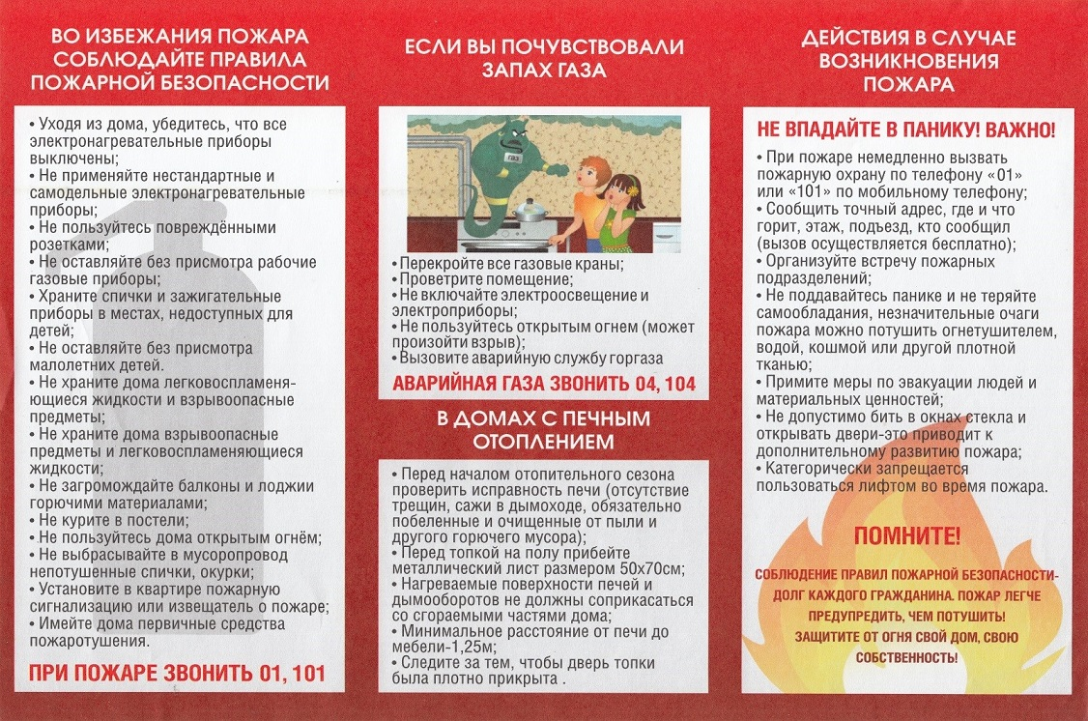

* [Назад](https://admhomutovka.ru/index.php/zashchita-naseleniya-i-territorij-ot-chs/2584-rasporyazhenie-ot-19-01-2022g-04-ra-o-vnesenii-izmenenij-v-rasporyazhenie-administratsii-poselka-khomutovka-ot-06-04-2020g-43-r-o-vvedenii-rezhima-povyshennoj-gotovnosti-na-territorii-poselka-khomutovka)
* [Вперед](https://admhomutovka.ru/index.php/zashchita-naseleniya-i-territorij-ot-chs/2550-rasporyazhenie-ot-06-04-2021g-43-r-o-vvedenii-rezhima-povyshennoj-gotovnosti-na-territorii-poselka-khomutovka-v-redaktsii-rasporyazhenij-ot-12-02-2021g-5-ra-24-02-2021g-7-ra-ot-26-02-2021g-8-ra-ot-16-03-2021g-12-ra-14-ra-ot-18-03-2021g-20-ra-ot-05-04-2021g-27-ra-ot-19-04-2021g-42-ra-ot-08-07-2021g-52-ra-ot-10-08-2021g-69-ra-ot-18-10-2021g-70-ra-ot-22-10-2021g-72-ra-ot-26-10-2021g-75-ra-ot-29-10-20)